GRUPA MOTYLKI 28.04.2020t.

Temat tygodniowy: Mieszkam w Polsce

Drodzy Rodzice oraz kochane Przedszkolaki, dzisiejsze zajęcia plastyczne oraz muzyczne chciałabym poświęcić między innymi tematyce symboli narodowych. Najłatwiej to zrobić puszczając dzieciom świetny filmik stworzony przez Instytut Pamięci Narodowej : <https://www.youtube.com/watch?v=DCwEJ9tHt5c&list=PLiyiSknrZ97nwbYk6jt-1PEE22tR2aMXX&index=4>

Na zajęcia umuzykalniające wybrałam dla dzieci : Piosenkę młodego patrioty ❤ Małej Orkiestry Dni Naszych

<https://www.youtube.com/watch?v=O8lbwWF7yXo&list=PLiyiSknrZ97nwbYk6jt-1PEE22tR2aMXX&index=3>

Dziecko to taki patriota mały  
Na co dzień, a nie od święta  
Polską znam flagę i polskie godło  
Hymn ojczysty pamiętam.

Bo moje miasto, bo moja wioska  
To Polska, to Polska, to Polska!  
A biało czerwone są barwy ulubione  
To Polska, to Polska, to Polska!

Chcę jak najwięcej wiedzieć o Polsce  
Więc czekam na geografię  
Uczę się pilnie polskiej historii  
Najlepiej jak potrafię.

Bo moje miasto, bo moja wioska  
To Polska, to Polska, to Polska!  
A biało czerwone są barwy ulubione  
To Polska, to Polska, to Polska!

Dziecko to taki patriota mały  
W myślach i czynach przejrzysty.  
.Brzydkich wyrazów ja nie używam  
Dbam o język ojczysty.

Proszę aby dzieci osłuchały się z piosenką i odpowiedziały na pytania:

* O jakim kraju mówi piosenka?
* Jakie symbole Polski zostały wymienione w piosence?
* Jakie są barwy Polski?

Plastyczno-sensoryczne patriotyczne zadanie dla **przedszkolaków**: tworzenie **biało-czerwonej flagi** w woreczku foliowym lub strunowym ( ze strony ekodziecko.com). Zabawy plastyczno – sensoryczne dla dzieci są niezwykle ważne zarówno dla rozwoju ich wyobraźni jak i budowania integracji sensorycznej, czyli prawidłowej organizacji wrażeń sensorycznych dostarczanych przez receptory.

Materiały i przybory:

* woreczek foliowy [koszulka foliowa A4 lub woreczek strunowy]
* gruba taśma samoprzylepna
* nożyczki
* biała i czerwona farba
* marker
* patyczek do uszu

1. Na koszulce foliowej rysujemy poziomą kreskę będącą oznaczeniem dla dziecka miejsca granicy umieszczania farby.

2. Do koszulki wlewamy po jednej stronie białą, po drugiej czerwoną farbę. Koszulkę zaklejamy szeroką taśmą samoprzylepną. Jeśli korzystamy z woreczka strunowego, ten etap możemy pominąć.

3. Zadaniem dziecka jest rozprowadzenie farby w całej koszulce. To fajne zadanie, bo niby to farba ale nie można się pobrudzić:)

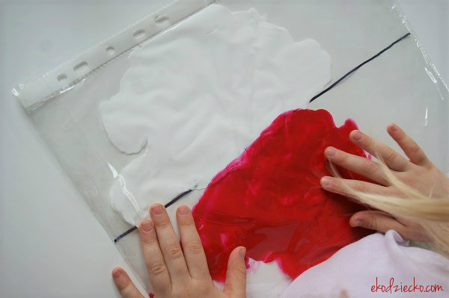

A tak oto wygląda gotowa flaga Polski:

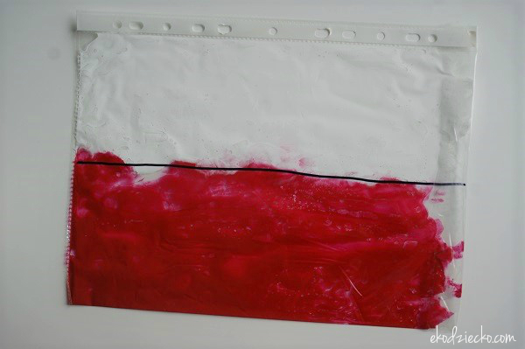

Dodatkowo dla chętnych przedszkolaków flaga oraz godło Polski do wyklejania plasteliną po krokach, wyklejania bibułą lub malowania placami. (w osobnych załącznikach)

Pozdrawiam Magda Szczypka